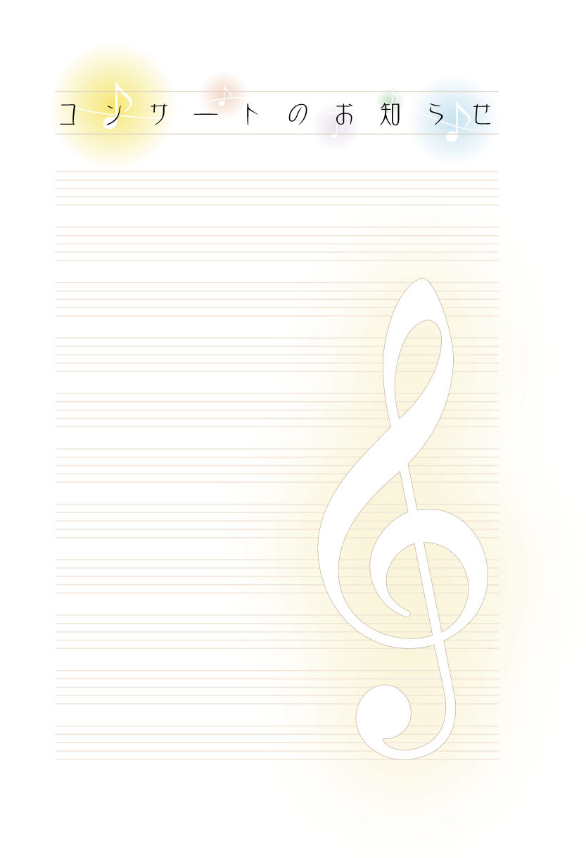
スプリング・コンサート
～フルートの調べ～

女性５人のフルート奏者による演奏会です。土曜日の午後、ゆったりと音楽をお楽しみください。お気軽にどうぞ！

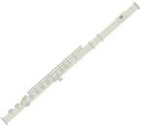
奏 者： フルーチェ

演 目： 日本の春メドレー
愛燦燦
彼方の光
春よ、来い

会 場： 西部地域福祉センター ロビー

日 時： ２月１８日（土）１４:00開演
※３０～４０分の演奏です

入 場 料： 無料 ※年齢制限なし（どなたでもどうぞ）

問い合せ： 西部地域福祉センター
宇頭町字小薮70番地1
0564-34-３２１１

そ の 他：当日はワクチン接種を済まされた方も含め
て、マスクの着用をお願いします。
新型コロナウィルスの感染状況によって、
中止となる場合があります。

